CONTENIDO

1. OBJETIVO Y ALCANCE 2

2. DOCUMENTOS REFERENCIALES Y REGISTROS QUE APLICAN 2

3. DEFINICIONES 2

3.1. Tolete 2

3.2. Raíz o cepa 2

3.3. Punta y cogollo 2

3.4. Hojas 2

3.5. Tierra y piedra 2

3.6. Impurezas 2

3.7. Tolete dañado 2

3.8. NDVI 3

3.9. Avenza Maps 3

4. NORMAS 3

5. MATERIALES Y EQUIPO 3

6. DESCRIPCIÓN DEL PROCESO 3

7. ANEXOS 6

# OBJETIVO Y ALCANCE

Determinar en el corte mecanizado el porcentaje de impurezas e identificar si son de origen vegetal o mineral, para asociarlas con una causa raíz derivado de los sistemas de limpieza de la cosechadora, operación cosecha o condiciones de campo, en busca de disminuir dichas impurezas en fábrica y contribuir en el aumento del rendimiento industrial.

# DOCUMENTOS REFERENCIALES Y REGISTROS QUE APLICAN

* 1. Administración de Documentos y Registros, código: 11-493-03-0001

# DEFINICIONES

# Tolete

Es la caña que pasó por el sistema de corte de la máquina. Los extremos pueden presentarse astillados o con un corte normal (corte suave en ambos extremos) o el corte de base (grueso cortado en un extremo y plano en el otro).

# Raíz o cepa

Parte subterránea de la caña de azúcar que sirve como anclaje y a través de él, la planta absorbe los nutrientes y el agua del suelo.

# Punta y cogollo

Fracción de la caña por debajo del punto de quiebre natural junto con el cogollo. El cogollo de la caña de azúcar es la parte central o el brote apical de la planta. Es una porción joven, tierna y en crecimiento que se encuentra en el extremo superior del tallo.

# Hojas

Estructura foliar de la planta de caña de azúcar, que se ubica alternativamente a lo largo del tallo. Esta hoja es larga y estrecha, con un borde afilado y puntiagudo; puede estar vigorosa o marchita.

# Tierra y piedra

Componente de origen mineral procedente de roca madre. Estos son levantados por el sistema del corte base de la cosechadora.

# Impurezas

Material no industrializable que acompaña a la caña de azúcar, representado principalmente por hojas (verdes y secas), cogollos, tallos inmaduros (mamones), tallos secos, restos de cepas y tierra, que afectan la calidad de los jugos y el rendimiento fabril.

# Tolete dañado

Tolete sin corte fino y dañado por los machetes laterales, cuchillas corte base, cuchillas trozadoras o machucados por la banda de la cosechadora.

# NDVI

Índice de vegetación de diferencia normalizada. Utilizado para estimar la cantidad, calidad y desarrollo de la vegetación.

# Avenza Maps

Aplicación móvil para leer mapas geoespaciales en formato PDF.

# NORMAS

El jefe del departamento de gestión de la calidad procesos agrícolas, coordinador de calidad de corte y el evaluador de calidad agrícola son los responsables del cumplimiento de este instructivo.

El asistente administrativo es el responsable de generar los mapas *NDVI* del programa semanal de cosecha, los cuales deben estar geo-referenciados en formato PDF. Este será compartido a los evaluadores en el grupo de *WhatsApp* nombrado como: *CALIDAD DE CORTE (período zafra)*.

El coordinador deberá realizar la programación del muestreo con un día de anticipación, según el avance de la cosecha. Este será compartido a los evaluadores en el grupo de *WhatsApp* nombrado como: *CALIDAD DE CORTE (período zafra)*.

# MATERIALES Y EQUIPO

Para realizar el muestreo se utilizan los siguientes materiales: dispositivo móvil, guantes, nailon de 3 por 3 metros, costal, tamiz, balanza de precisión (digital), balanza analítica, boleta de campo, tablilla, lapicero y calculadora.

# DESCRIPCIÓN DEL PROCESO

| **NO.** | **ACTIVIDAD** | **DESCRIPCIÓN** |
| --- | --- | --- |
| **1.** | Medición de la operación de cosechadoras. | El evaluador de calidad agrícola deberá ubicar en campo las cosechadoras que serán evaluadas y realizar las siguientes mediciones:   * Velocidad de operación. * RPM del extractor primario. * Realizar la evaluación del nivel de desgaste de las diez cuchillas del sistema de corte base, utilizando el medidor presente en la Figura 1. Dicha evaluación será clasificada en: nivel 0 (0 a 4 mm), nivel 1 (5 a 9 mm), nivel 2 (10 a 14 mm) y nivel 3 (> = 15mm). |
| **2.** | Ubicación de los puntos de muestreo. | El evaluador deberá ubicar los puntos de muestreo, considerando los siguientes pasos:   * Abrir la aplicación *Avenza Maps* Versión 5.1.1 y cargar el mapa *NDVI* del lote. * Verificar el área a cosechar e identificarla en el mapa (Figura 2). * Distribuir en el mapa tres muestras por cosechadora. La distribución debe realizarse según la variabilidad visual del *NDVI*; considerando áreas de alta, media y baja producción (Figura 2). * Proceder a ubicar las muestras en campo con *Avenza Maps.* |
| **3.** | Recepción de la muestra. | El evaluador deberá obtener la muestra directamente de la cosechadora. El operador de la cosechadora se detiene y realiza una descarga de caña con un peso aproximado de 25 a 100 libras, siendo recibida por los evaluadores con un nailon de 3 por 3 metros, como se muestra en la Figura 3. |
| **4.** | Clasificación de las variables de medición. | El evaluador deberá clasificar las variables de medición en tres grupos: caña, impurezas vegetales e impurezas minerales. Estos grupos se componen de las siguientes variables:   * **Caña:** toletes. * **Impurezas vegetales:** hoja, punta y cogollo. * **Impurezas minerales:** tierra, piedra, raíz o cepa.   El evaluador deberá retirar la tierra que esté atrapada entre la raíz o cepa y con un tamiz separar los residuos vegetales (hojas) de las impurezas minerales (Figura 4). Las variables clasificadas se presentan en la Figura 5. |
| **5.** | Pesado de las variables de medición. | Clasificadas las variables, el evaluador debe proceder a pesar los componentes con la balanza digital. El material mineral debe ser pesado en la balanza analítica utilizando la unidad de medida gramos. Utilizar las balanzas mencionadas anteriormente para asegurar la precisión de los datos. |
| **6.** | Clasificación y conteo del daño físico del tolete. | El evaluador deberá clasificar los toletes obtenidos de la muestra de la siguiente manera: tolete dañado y tolete sin daño. Se muestra un ejemplo en la Figura 6. Clasificados los toletes, el evaluador debe proceder a contar los toletes dañados y sin daño. |
| **7.** | Cálculo de las impurezas. | El evaluador deberá calcular el porcentaje de impurezas vegetales y minerales presentes en la muestra, utilizando las siguientes formulas: $$Suma impurezas vegetales \left(lb\right)= hoja \left(lb\right)+ punta y cogollo \left(lb\right)$$ $$Suma impurezas minerales \left(lb\right)=tierra \left(lb\right)+piedra \left(lb\right)+raíz o cepa$$ $$Total impurezas \left(lb\right)=suma impurezas vegetales\left(lb\right)+suma impurezas minerales\left(lb\right)$$ $$Total muestra \left(lb\right)=suma caña \left(lb\right)+ total impurezas \left(lb\right)$$ $$\% impureza vegetal=\frac{suma impurezas vegetales (lb)}{total muestra \left(lb\right)}*100$$ $$\% impureza mineral=\frac{suma impurezas minerales (lb)}{total muestra \left(lb\right)}*100$$ $$\% total de impurezas=\% impureza vegetal+\% impureza mineral$$ |
| **8.** | Cálculo de daño físico al tolete | El evaluador deberá calcular el porcentaje de daño físico al tolete, utilizando las siguientes formulas: $$\# de lotes dañados=daño por cuchilla lateral+daño por cuchilla corte base+daño por cuchilla torzadora+daño por banda$$ $$\# total de toletes de la muestra=total toletes dañados+total toletes\sin{daño}$$ $$\left(\%\right) toletes con daño físico= \frac{total toletes dañados}{total toletes muestra} ×100$$ $$\left(\%\right) toletes sin daño físico= \frac{total tolete sin daño}{total toletes muestra} ×100$$ |
| **9.** | Determinación de conformidad. | El evaluador deberá determinar con los parámetros permitidos si el resultado de la evaluación es **CONFORME** o **NO CONFORME**. |

# ANEXOS

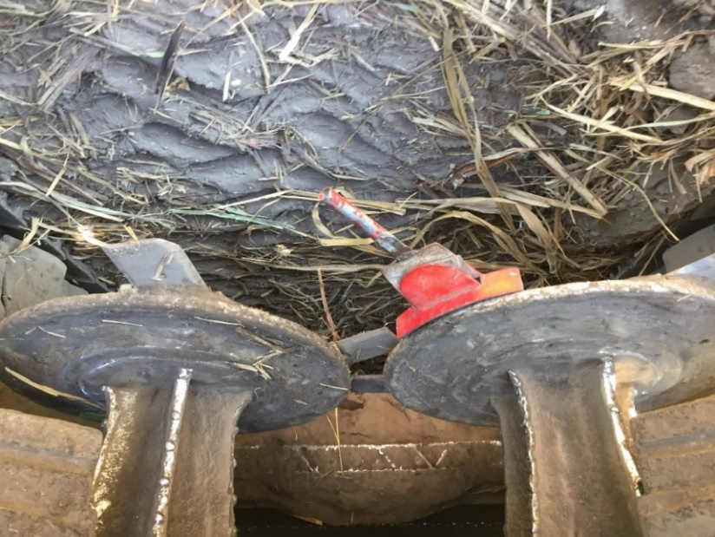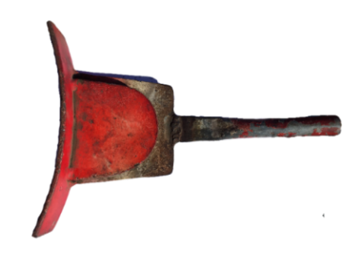

**Figura 1.** Medidor del desgaste de las cuchillas del sistema de corte base.

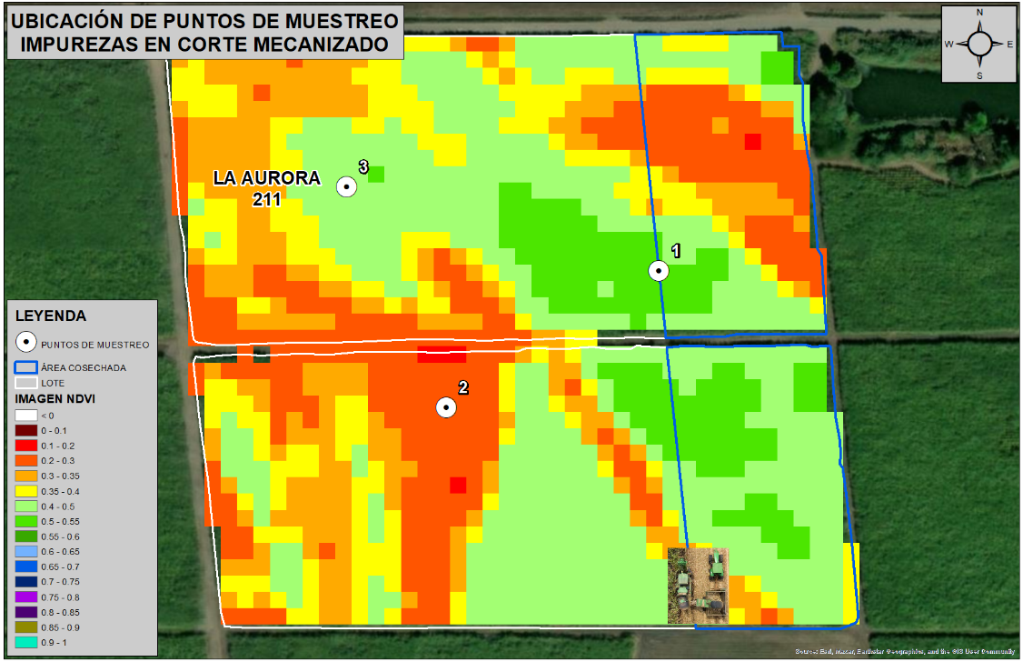

**Figura 2.** Ubicación de los puntos de muestreo.

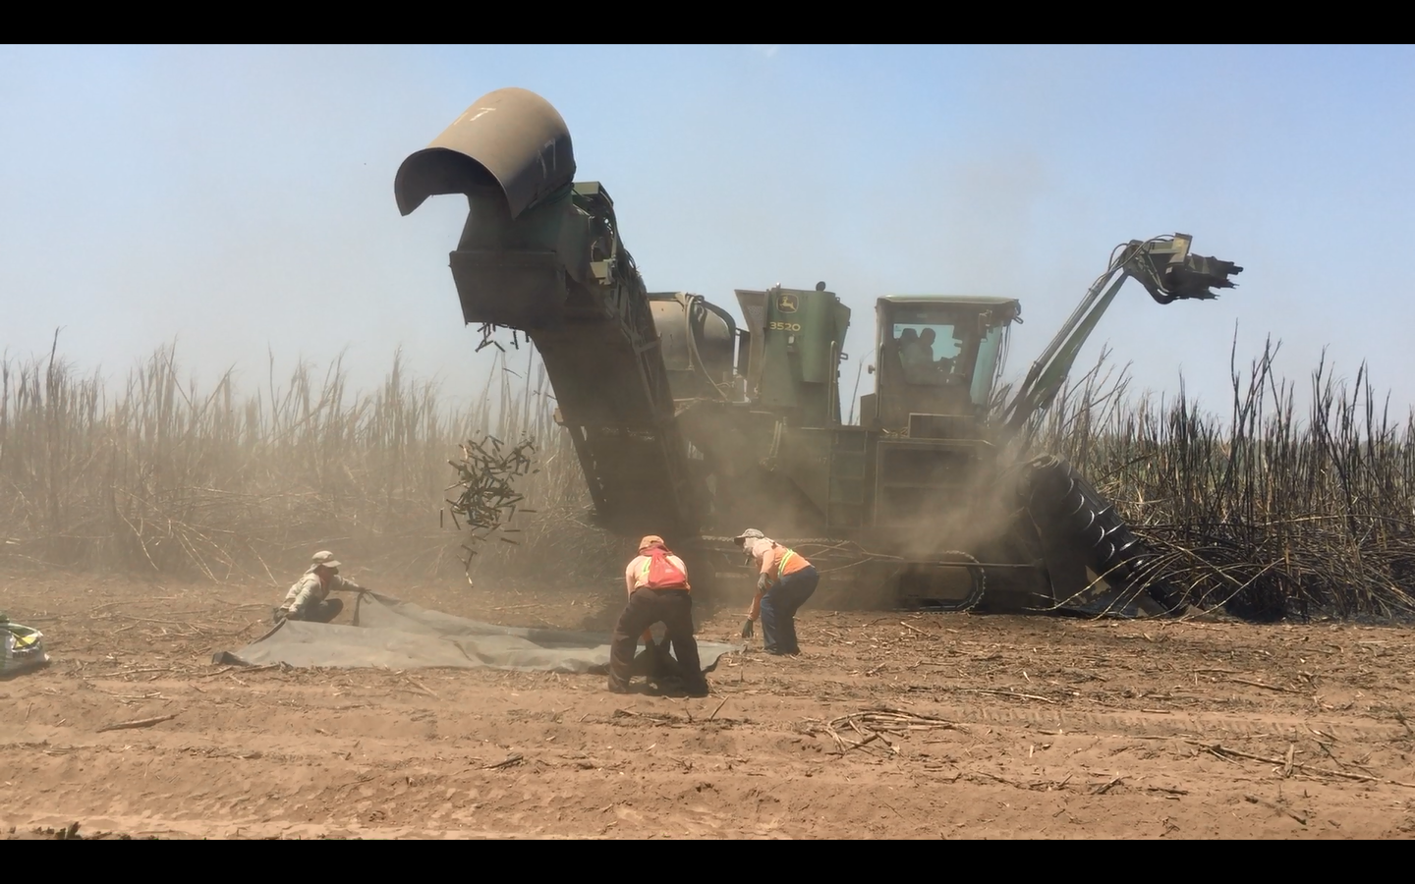

**Figura 3.** Recepción de la muestra con nailon.



**Figura 4.** Separar los residuos vegetales (hojas) de las impurezas minerales.

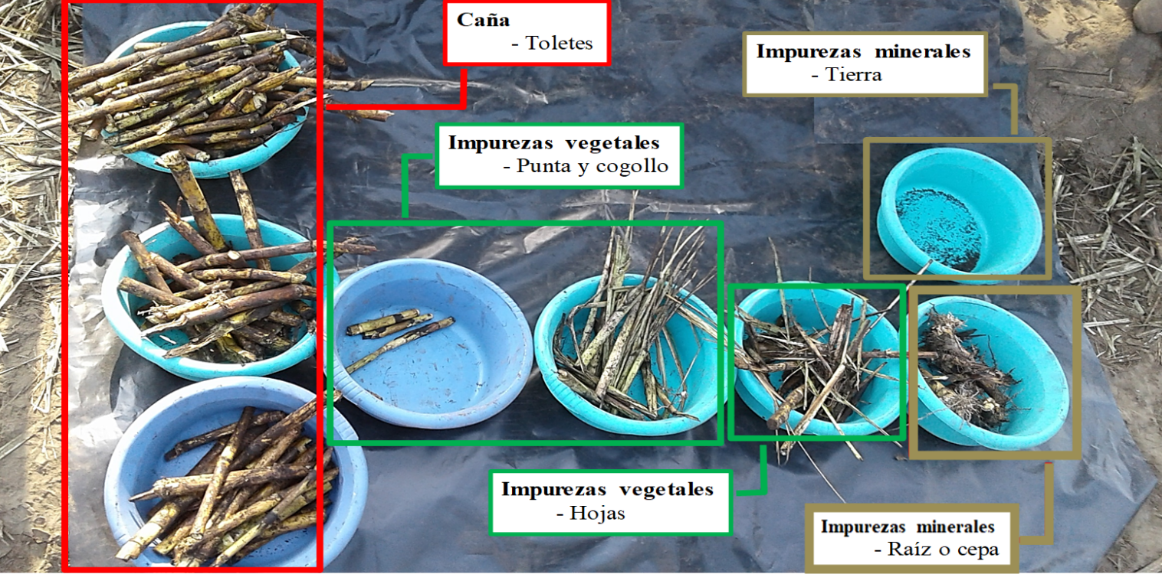

**Figura 5.** Variables de medición clasificada.

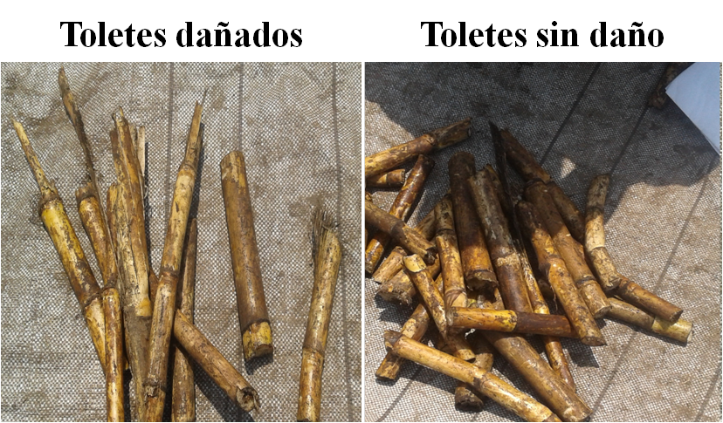

**Figura 6.** Toletes clasificados según daño físico.